**№25  
Закон Ома для неоднородного участка цепи, для замкнутой цепи.**

**Закон Ома для неоднородного участка цепи в интегральной форме,** который является **обобщенным законом Ома.** 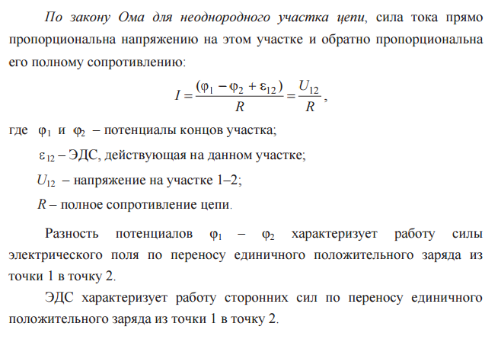

**закон Ома для замкнутой цепи:**

ток в цепи, содержащей источник тока, прямо пропорционален э. д. с. источника и обратно пропорционален полному сопротивлению цепи.  
  
Если обозначить э. д. с. источника через ξ, его внутреннее сопротивление через r, сопротивление внешней цепи через R, а ток через I, то закон Ома представится следующей формулой:  
http://www.physel.ru/images/stories/physel2/kniga2/formula80-1.gif